
Lebenslauf

Persönliche Daten
Name Nora Pojak
Anschrift Eitzingerstraße 2
83071 Stephanskirchen

Geburtsdatum und -ort 28. 07. 2002 in Budapest/Ungarn
Staatsangehörigkeit Ungarisch

Familie
Eltern Ildiko Farkas, Pädagogin
Pojak, Ingenieur bei Continental

Schulische Laufbahn
2009 - 2011 Volksschule Lieboch/Graz
2011 - 2013 Volksschule Pfarrplatz Baden bei Wien

2013 - 2014 Ignaz-Günther-Gymnasium
2014 - dato Städtische Realschule für Mädchen Rosenheim
Voraussichtlicher Abschluss 2020, Mittlere Reife

Fähigkeiten
Fremdsprachen Ungarisch, Muttersprache
Deutsch, Muttersprache
Englisch, gut in Wort und Schrift
Spanisch, Grundkenntnisse

Rosenheim, den 27. Juli 2018
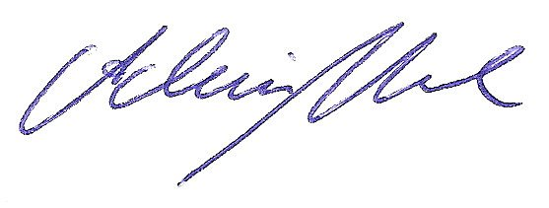
Nora Pojak

